**Opracowanie dokumentacji projektowej oraz wykonanie robót budowlanych dla zadania pn.: „Przebudowa ul. Wierzbowej w Kopaninie”.**

nr referencyjny: **ORG.271.12.2025**

Lubicz Dolny, 21 lipca 2025 r.

**ZAMAWIAJĄCY:**

**Gmina Lubicz**

Lubicz Dolny

ul. Toruńska 21

87-162 Lubicz

W związku z pytaniem Wykonawcy Zamawiający publikuje następujące wyjaśnienia do SWZ:

**PYTANIE:**

***Proszę o zmianę szerokości jezdnia na s=5,00m Uzasadnienie:***

*W związku z zapisami PFU w zakresie punktu 1.2. Charakterystyczne parametry określające wielkość obiektu lub zakres robót budowlanych zapisano, że szerokość jezdni wynosić ma 4,0m.*

*Jednocześnie wskazano, że przedmiot zamówienia powinien spełniać wymogi ROZPORZĄDZENIA MINISTRA INFRASTRUKTURY z dnia 24 czerwca 2022 r. w sprawie przepisów techniczno-budowlanych dotyczących dróg publicznych.*

*Zgodnie z obowiązującym MPZP planowana droga – ulica Misia Uszatka w Krobi znajduje się w jednostce planistycznej nr KDL3 – zatem jest drogą klasy L – a nie drogą wewnętrzną, jak wskazano w opisieZgodnie z zapisami § 15 ust. 4 pkt. 4 w/w Rozporządzenia dla ulicy klasy L powinna mieć przekrój: standardowo dwukierunkowy 1/2, dopuszcza się dwukierunkowy 1/2 + 0, 2/1, 2/2, jednokierunkowy 1/1 lub jednokierunkowy 1/2;*

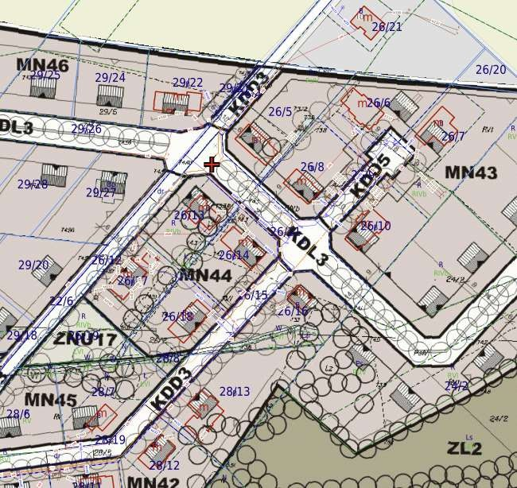

*Zgodnie z zapisami § 15 ust. 4 pkt. 4 w/w Rozporządzenia dla ulicy klasy L powinna mieć przekrój: standardowo dwukierunkowy 1/2, dopuszcza się dwukierunkowy 1/2 + 0, 2/1, 2/2, jednokierunkowy 1/1 lub jednokierunkowy 1/2;*

*Zatem przepisy nie dopuszczają przekroju dwukierunkowego 1/1, jak ma to miejsce przy klasie ulicy D, a co miałoby zastosowanie przy założonej szerokości jezdni s=4,0m.*

*Przy przekroju dwukierunkowym 1/2, zgodnie z §17 ust. 1 pkt. 6 szerokość pasa ruchu wynosi standardowo 2,75 m, dopuszcza się 3,00, 3,25 lub 3,50 m, w trudnych warunkach 2,50 m - w przypadku klasy L;*

*Na drodze, w miejscu zastosowania rozwiązania w celu uspokojenia ruchu, dopuszcza się zmniejszenie szerokości pasa ruchu do nie mniej niż 2,25 m.*

*Zatem najmniejsza szerokość jezdni wynosi albo 2x2,50 m = 5,00 m, albo stosując rozwiązania uspokojenia ruch 2x2,25 = 4,50m (bez konieczności uzyskiwania odstępstwa od warunków technicznych).*

***Proszę o zmianę szerokości jezdnia na s=5,00m lub 4,50 m przy zastosowaniu rozwiązań uspokojenia ruchu.***

**ODPOWIEDŹ:**

*W odpowiedzi na pytanie do przetargu wyjaśniamy:*

*W chwili ogłoszenia zamówienia publicznego ulice Baśniowa, Żwirka i Muchomorka oraz Misia Uszatka nie posiadają numerów dróg a zatem nie są drogami publicznymi. Jednakże ze względu na ujęcie tych dróg w miejscowym planie zagospodarowania przestrzennego drogi KDD należy zaprojektować i wybudować o szerokości 4 m, natomiast drogi KDL jako drogi z zastosowaniem rozwiązań uspokojenia ruchu czyli o szerokości 4,5 m.*